Sprawdzony sposób na odbiór gruzu
Wszelkie prace remontowe związane z budownictwem zazwyczaj przebiegają tak samo. Zanim otrzymamy finalny efekt w postaci pięknego wyglądu domu, czy też mieszkania musimy zmierzyć się z szeregiem działań budowlanych. Niekiedy wiążą się one z ingerencją w strukturę budynku, np. podczas wyburzania ścian. Niemniej jednak równie istotny jest odbiór gruzu, o którym nie każdy zdaje sobie sprawy.

Warto skorzystać z usług specjalistów
Przede wszystkim nie ma remontu, który nie zakończyłby się generalnym sprzątaniem. ingerencja w struktury budowlane powoduje, że otrzymujemy sporą ilość odpadów w postaci gruzu. O ile zwykłe odpady jesteśmy w stanie wyrzucić do zwykłego kontenera, tak w przypadku powstałego gruzu jest to zabronione. Co w takich przypadkach zrobić? Do kogo należy zwrócić się o pomoc? Jak zapewnić sprawny odbiór gruzu z naszego miejsca zamieszkania?

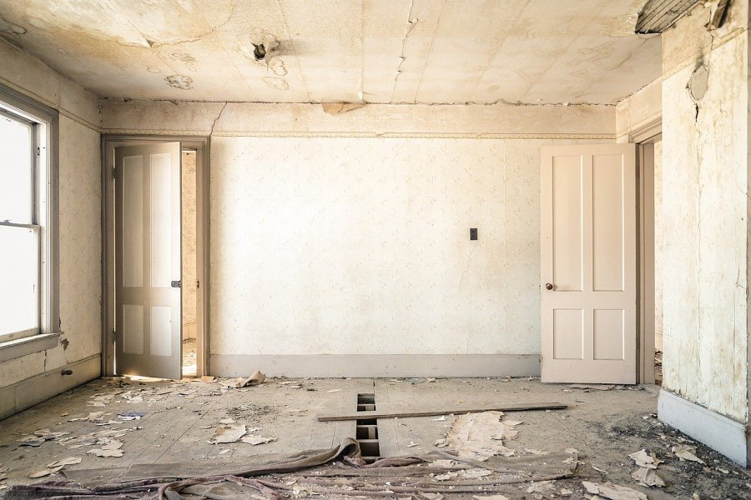
Odbiór gruzu nie musi być taki skomplikowany
Prawidłową odpowiedzią jest skorzystanie z usług osób wyspecjalizowanych w tego typu działalności. Do takiego grona fachowców można zaliczyć firmę Ecoexpress24, która podejmuje się na co dzień tego typu realizacji zapewniając klientom odbiór gruzu z posesji. Niemniej jednak działania Ecoexpress24 nie ograniczają się jedynie do jednego zadania. Za sprawą tej firmy możemy wynająć kontenery na gruz, czy chociażby zaopatrzyć się w niezbędne worki, które ułatwią odbiór gruzu. Odwiedzając stronę internetową przedsiębiorstwa można natrafić także na przydatne artykuły dotyczące przygotowania się przed realizacją usług. Wszelkie niezbędne szczegóły znajdziemy właśnie w tym miejscu. Przekonaj się sam, jak proste może być sprzątanie po gruntownym remoncie.

